выпуск № 25
(2017 – 2018 уч.год)

- В КАЛЕЙДОСКОПЕ ШКОЛЬНЫХ ДЕЛ-

Следуя традициям, ребята нашей школы приняли участие в выставке, посвященной самому светлому и радостному празднику – Воскресению Христову (Пасхе). Сколько творчества, выдумки, фантазии, мастерства, душевного тепла вложено в каждую работу, в каждую поделку, представленную на выставке! Каждое изделие – своеобразный шедевр, изготовленный детьми и родителями.
В подведении итогов компетентное жюри, в состав которого вошлит настоятель храма отец Димитрий, руководители факультативов по Основам православной культуры педагоги Шайна Л.А., Харченко Г.П., учителя технологии Дереывенцова С.И., Криуля Е.И.,члены Совета старшеклассников, выбрали 11 поделок, авторы которых стали победителями. Все участники выставки получили грамоты, а победителям настоятель храма отец Димитрий вручил памятные подарки.

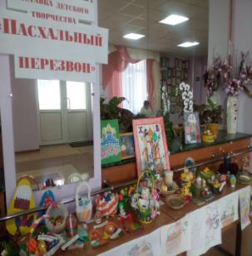

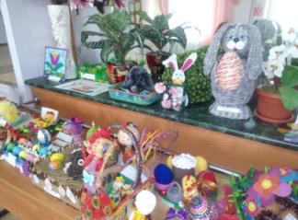

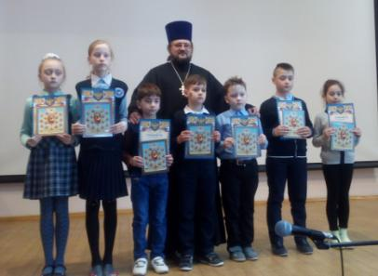

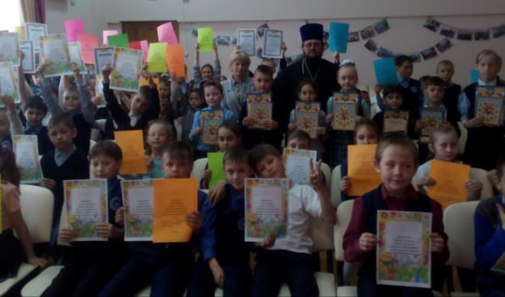

Учредитель и издатель – Совет старшеклассников МБОУ Митрофановская СОШ
Куратор: Плохих Надежда Викторовна
Главный редактор: Кодацкая Елизавета,10 «А» класс
Корреспонденты: Головенко С., Мирошникова А., Сотников М., Гринева В.
Фотокорреспонденты: Калюжная Ксения, Певченко Дарья, Губская Анастасия.
Верстка и дизайн: Гостева Ю., Ракшина М.,Пойда А., Дьякова О., Зубкова С.
Адрес редакции: МБОУ Митрофановская СОШ, кабинет №207
e-mail mitrscho@yandex.ru

Юные поэты МБОУ Митрофановской школы! Вы сможете размещать свои стихотворения, удивительные рассказы, истории! Наша газета поможет раскрыть все ваши творческие способности,
и продемонстрировать их всей школе!

